Keuzedeel   
Special Input/Output

Onderzoek

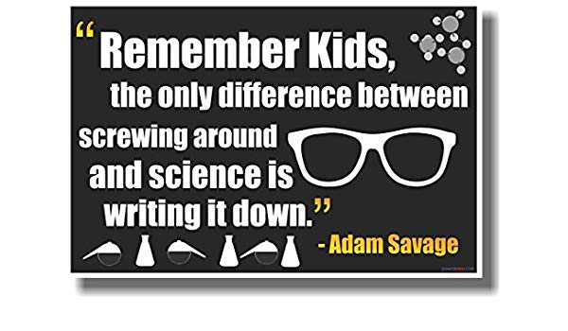

Team #

Brandon Ruigrok

Tiësto Schouten

|  |
| --- |
| *Keuzedeel Special Input - Output*  *D1-K1-W1: Onderzoekt nieuwe vormen van input en/of output* |

Datum: 2019-05-09

Template v1.1

# Inleiding

We begonnen dit project met heel veel brainstormen over wat we wilden gaan doen met dit project. Het duurde even, maar we kwamen uiteindelijk met een idee. Het idee is een game / applicatie in VR te maken waarbij er projectielen naar je toe worden gegooid die je moet opvangen, dit kan helpen om het hand oog coördinatie van zowel kinderen (vanaf 12 jaar) als volwassen beter te maken.

Dit document is om alles te noteren van wat we gedaan hebben. Dit gaat van de uitvoeren tot het resultaat.

# Uitvoering

Zodra we het idee hadden, gingen we gelijk aan de slag met research doen, Brandon ging zich verdiepen in het hand oog coördinatie terwijl Tiësto zich bezig hield met het researchen van hoe Unreal Blueprints werken. Over de weken van het project verdiepte Brandon zich ook in het researchen van Blueprints en hoe ze werken.

Hier beschrijf je wat je hebt gedaan voor het onderzoek. Licht de activiteiten toe die jij hebt genomen.The difference between screwing around and science is writing it down

# Resultaat

//Moet ik nog toevoegen

# Bronnenlijst

[De lijst](https://docs.google.com/document/d/1rK8lAspxlmiGwvdoMfZG5pN3str4taQLnGm_f3FCYcI/edit?usp=sharing)